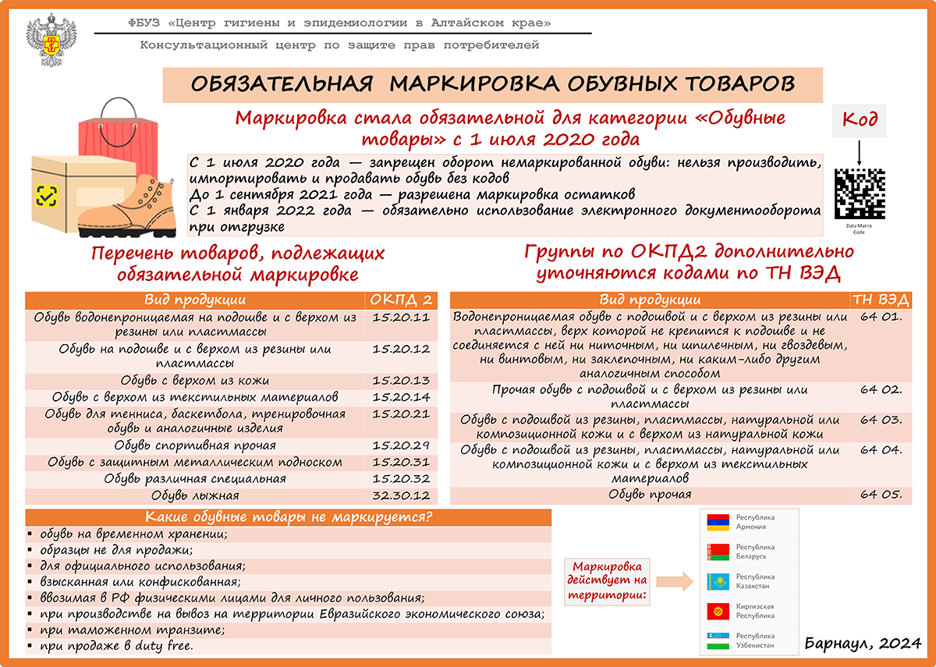
13.02.2024 по материалам сайта https://22.rospotrebnadzor.ru

